Лабораторная работа №7: РАЗРАБОТКА ПРИЛОЖЕНИЯ С ИСПОЛЬЗОВАНИЕМ ООП
Цель работы: ознакомиться с методологией объектно-ориентированного программирования, изучить реализацию данной методологии в языке Python 3.
Ход работы:
Для выполнения лабораторной работы я выбрал вариант задания 6 (мой номер 16, 16-10=6). Требовалось реализовать иерархию классов: родительский класс Shape (Фигура) и дочерний класс Square (Квадрат).
Реализация выполнена следующим образом:
- Создан класс Shape, имеющий метод area(), который возвращает значение 0.
- Создан класс Square, который наследуется от Shape.
- В классе Square реализован конструктор __init__, принимающий длину стороны и сохраняющий её в атрибут self.length.
- В классе Square переопределен метод area(), который вычисляет площадь квадрата по формуле
- $S=a^{2}$

.
Листинг кода:
code Python
class Shape:
def area(self):
return 0

class Square(Shape):
def __init__(self, length):
self.length = length

def area(self):
return self.length * self.length

# Проверка работы
if __name__ == "__main__":
shape = Shape()
print(f"Shape area: {shape.area()}")

sq = Square(4)
print(f"Square (4) area: {sq.area()}")

При запуске программы создаются объекты обоих классов и вызывается метод расчета площади. Для базового класса возвращается 0, для квадрата — корректно вычисленная площадь.
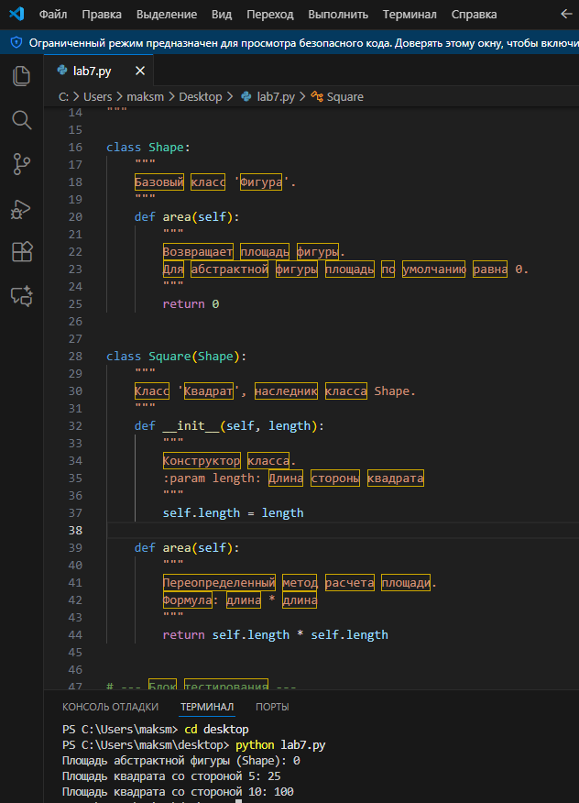
Рисунок 7.1 - Результат работы программы с классами
Вывод:
В результате выполнения лабораторной работы были изучены основные принципы объектно-ориентированного программирования (ООП) на языке Python. На практике были применены механизмы наследования (создание подкласса на основе родительского) и полиморфизма (переопределение метода area для изменения логики работы в дочернем классе).

